刘颖：博士毕业于黑龙江中医药大学，北京中医药大学博士后，中药学专业。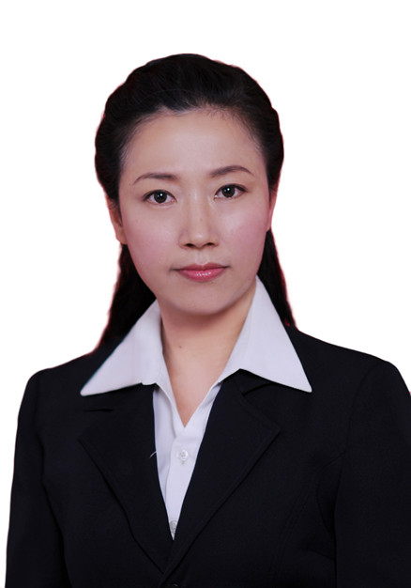

研究方向：天然药物药效学及机制研究

主要工作：编著《常用黎药药理学》、发表SCI 3篇

课题情况：在研海南省高层次人才项目1项，立项时间为2022年7月-2025年7月。

联系邮箱：347707136@qq.com